"The beasts around me are nothing, except the beast inside."

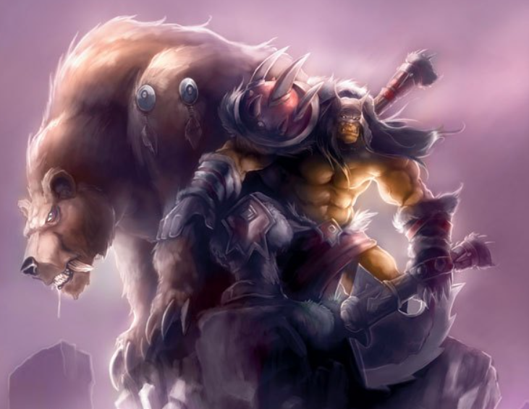
名字 雷克萨 职业 1级猎人
阵营 混乱中立 信仰 古拉姆
体型 中型 性别 男 种族 半兽人
速度 20尺(基础30)
先攻+2 察觉+6 黑暗视觉60尺
语言 通用语, 兽人语

力量 20 +5 种族+2
敏捷 14 +2
体质 12 +1
智力 8 0
感知 14 +2
魅力 8 -1
BAB+0 CMB+5 CMD 17

攻击
苜蓿战锤 +5 1d12+7/X2/钝击,穿刺,迎击,长武
战斧 +5 1d8+5/20X3/挥砍
投石索 +2 1d6+5/X2/穿刺 50尺

防御
AC 17(+5护甲+2敏捷),措手不及15,接触12
HP 9(8+1)
强韧+5,反射+6,意志+4

种族特性和背景特性
黑暗视觉60尺
威慑力(Intimidating)由于半兽人令人生畏的天性,他们的威吓检定获得+2种族加值。
兽人血脉(Orc Blood)在判断与种族相关的效果时,半兽人同时被视为兽人与人类。
神圣纹身(Sacred Tattoo)许多半兽人使用纹身,穿孔以及疤痕仪式装饰自己,他们会在身上留下神圣的符号。拥有该种族特性的半兽人的所有豁免检定获得+1幸运加值。该特性取代兽人凶猛。
急性子(战斗背景)你喜欢在战场上快速进击,经常忽视自身安全。你的特技检定获得+1背景加值,并且总能将特技视为你的本职技能。
天佑者(信念背景)天命注视着你。当你受益于幸运加值或类似状况时,该加值提高1。
职业特性
动物伙伴,野性认同,动物之力(常用:公牛力量+2,虎敏捷+2), 自然训练,祷念,神术
天赋职业猎人,每级宠物HP+1
动物之力(Animal Focus，Su):1级起，猎人能够以迅捷动作对一种动物的面相进行拟态。猎人必须选择模仿一类动物，基于她所模仿的动物类型以及猎人等级，她可以获得不同的加值或特殊能力。猎人每日能够使用该能力的分钟数等同于她的等级。这些时间不需要连续，但是必须以1分钟为单位来使用。同一时间猎人仅能够模仿一类动物。
猎人还能够将这些拟态应用至她的动物伙伴。和猎人自身使用该能力不同，动物之力应用至她的动物伙伴时没有持续时间。以此方式应用动物之力不会计入猎人的每日使用时间——这会一直生效，直至猎人改变它为止。动物伙伴和猎人所拟态的动物可以相同，也可以不同。猎人能够在同一个迅捷动作中，同时选择或改变自身和她的动物伙伴所应用的动物之力。
若猎人的动物伙伴死亡，那么她能够将应用至动物伙伴的动物之力转移至自己身上，以取代对她的动物伙伴产生效果。这并不会计入正常情况下她能够选择的动物之力，而且（会如同应用至动物伙伴的动物之力一般）持续生效，直至猎人改变它为止，此外还不会持续花费她的每日动物之力持续时间。

专长
1级人物 战斗反射

法术
0环 指北术,造水术,稳定伤势,火花术
1环(2) 重压之刃x2

常用法术
重压之刃: 武器伤害1d12变3d6, 1min
抵抗能量伤害: 10点抗性, 10min

技能加点6 (护甲减值-4)
驯养动物(+3) 1(技能)+3(本职)-1(魅力)
察觉(+6) 1(技能)+3(本职)+2(感知)
生存(+6) 1(技能)+3(本职)+2(感知)
威吓(+5) 1(技能)+3(本职)-1(魅力)+2(种族)
特技(+3) 1(技能)+3(本职)+2(敏捷)+1(背景)-4
医疗(+6) 1(技能)+3(本职)+2(感知)

动物伙伴:米莎(熊)
熊 2HD 小型动物
先攻+2 感官 昏暗视觉,灵敏嗅觉 察觉 +5
-----------------------------------------------
防御
AC 18, 接触13, 措手不及16 (+2敏捷+2天生+1体型+3护甲)
hp 15 (2d8+2体质+1天赋职业+3健壮)
强韧+4，反射+5，意志+1
-----------------------------------------------
攻击
速度 40尺
近战 2爪抓+4(1d3+2), 啮咬+4(1d4+2)
-----------------------------------------------
属性
力量15, 敏捷15, 体质13, 智力2, 感知12, 魅力6
BAB+1 CMB+2 CMD 14
专长 健壮
技能 察觉+5, 特技+6

能力:链接,法术共享
技巧:6+1(攻击2个,过来,护卫,退下,看守和跟随) 战斗训练

装备
鳞甲 50g 30lb
苜蓿战锤 15g 12lb
战斧 10g 6lb
炽火胶 20g 1lb
召唤师工具包 8g 19lb
驱虫剂 5g 0lb
小型动物木甲 40g 12.5lb(动物伙伴装备)

剩余金币 2 g 负重情况 68磅/轻载
133/266/400

